《数据结构》实验报告
班级: 姓 名: 学 号: E-mail: 日期:3 月 15 日

◎实验题目:

实验一：
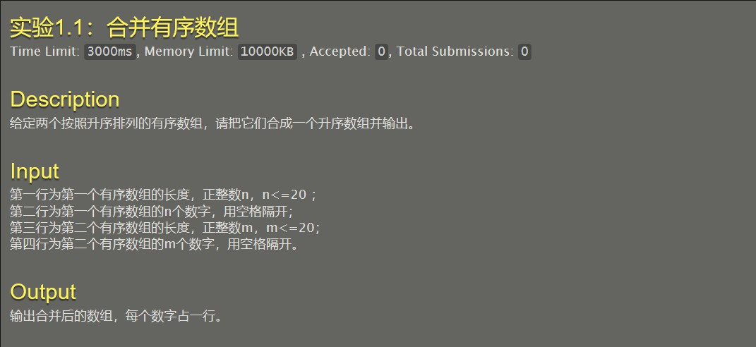

实验二：
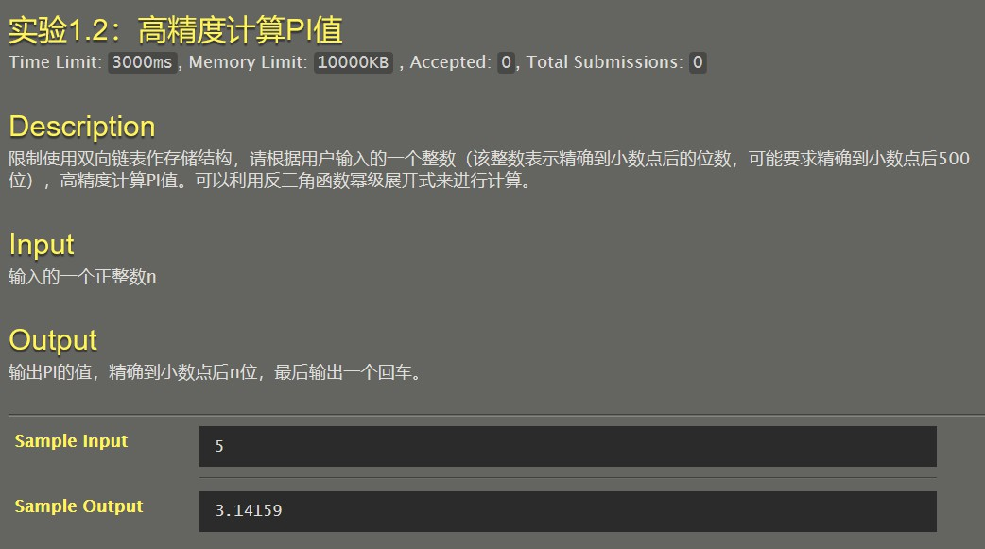

◎实验目的：

实验一：熟悉线性表之顺序表的基本操作，如初始化、插入、读取、合并等操作。实验二：实现高精度数值计算，熟悉双向链表的基本操作

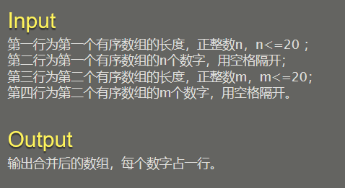
◎实验内容：实验一：
实验二：
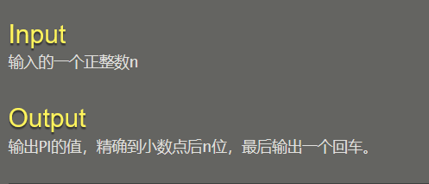

一、需求分析
实验一：将两个不同长度的数组合并形成一个数组，输出合并后的数组，每个数字占一行。
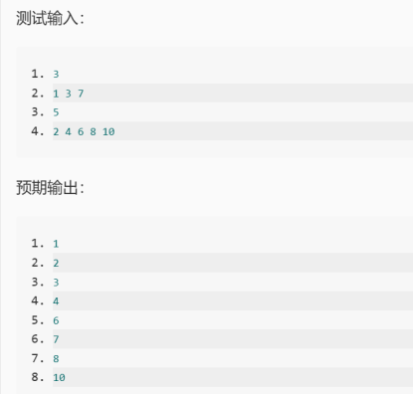
实验二：运用反三角函数和泰勒公式等数学知识求出符合精度要求的π值，输入的一个正整数 n，输出 PI 的值，精确到小数点后n 位，最后输出一个回车。
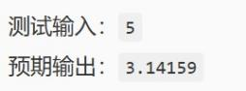

二 概要设计实验一：
题目要求将两个有序数组合并为一个有序数组，我的主要想法是创建创建三个数组，分别为 a，b，c。其中 a、b 用于保存输入的两组有序数组。分别遍历两个数组，比较对应的元素，将较小的元素放入 c 中，如果一个数组元素已经遍历完毕，那么就将另一个数组剩余元素直接放到数组 c 中。
我所设计的主程序主要分为三大部分，由于结构比较简单，就没有再额外编写函数。三部分分别为：输入两个有序数组 a 和b、将两个数组合并为一个有序数组、输出合并的有序数组。

实验二：
该问题为高精度数值计算，主要运用了反三角函数幂级展开式计算。

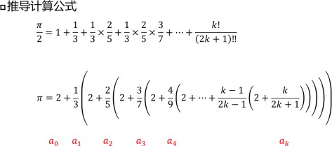
我的想法是使用双向循环链表存储高精度数字。每个节点存储一个 0-9 的数字，链表从高位到低位存储。程序大致可以分为 6 个部分：main 函数、jisuan（计算）函数、jianli（初始化双向循环链表）函数、
jia、cheng 和 chu 函数（分别实现高精度加法、乘法和除法操作）。

三 详细设计实验一：
首先为了实现题目的要求，定义了三个线性表（题目中 n，m 都是小于等于 20 的）：a[21]：存储第一个有序数组、b[21]：存储第二个有序数组、c[41]：存储合并后的有序数组。
主程序如下：
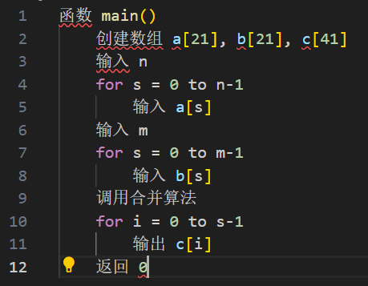
首先需要输入 n 和 a 的元素，再输入 m 和b 的元素。输入完毕之后经历合并，最后就可以输出数组 c。合并算法的主要作用是将两个有序数组 a、b 合并为一个有序数组 c，其具体结构如下：
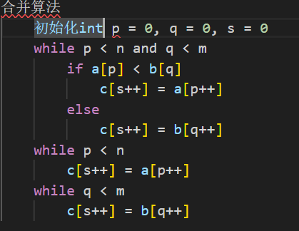
首先初始化三个 int 型变量 p、q、s，分别用来指示数组 a、b、c。若满足 p < n && q < m，即数组 a、 b 还没有遍历完，进入第一个循环：当 a 中的元素小于b 中的元素时，就将 a 的元素赋值给 c；同理当 b 中的元素小于 a 中的元素时，就将 b 的元素赋值给c.当某一个数组或全部遍历完毕后，退出循环。当满足 p<n时，即数组 b 已经遍历完毕，此时只需要将 a 中的剩余元素全部赋值到 c，a 遍历完毕之后退出循环；同理当满足 q>m 时，即数组 a 已经遍历完毕，此时只需要将 b 中的剩余元素全部赋值到 c，b 遍历完毕之后退出循环。这样就完成了数组 a、b 的合并。

实验二：
首先的准备工作是建立双向循环链表，其数据结构实现如下：
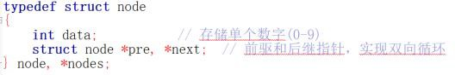

其余各个模块如下：
- jainli 函数：
其主要功能是初始化双向循环链表
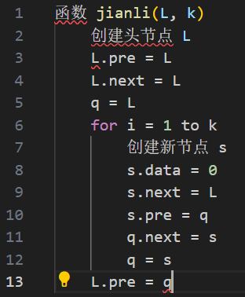
- jia 函数：
其主要功能是实现实现从低位到高位的加法运算，并处理进位，参数：L1: 被加数（同时也是结果）、
L2: 加数
最后返回：L1（存储加法结果）
其具体实现的原理是 p->data = p->data + q->data + jin 来加上当前位和进位，jin = p->data / 10用来计算新的进位 p->data = p->data % 10;p = p->pre;保留了个位数字，并指针移动到高位，并不断循环。最后跳出循环后，还需要处理剩余的进位，如果不正确处理进位就无法准确计算。
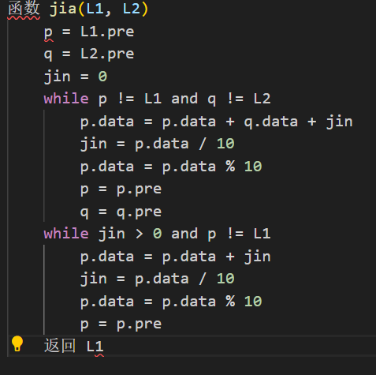
- cheng 函数：
主要实现从低位到高位的乘法运算，处理进位。参数：L: 被乘数，result: 存储结果的链表，k: 乘数
（整数）。
返回：result（存储乘法结果）
其具体实现的原理是 q->data = p->data * k + jin 将当前位乘以 k 加上进位，jin = q->data / 10;用于计算新的进位，q->data = q->data % 10; p = p->pre; 保留了个位数字，并指针移动到高位。同样，最后也要处理剩余进位。

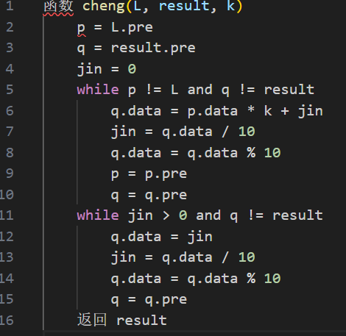
- chu 函数：
主要实现实现从高位到低位的除法运算。参数：L: 被除数，result: 存储结果的链表，k: 除数（整数），
num：用于临时存储被除数
返回：result（存储除法结果）
其具体实现的原理是num = num * 10 + p->data 构建当前被除数，q->data = num / k 用于计算商，num
= num % k 用于计算余数，p = p->next 再移动到低位。
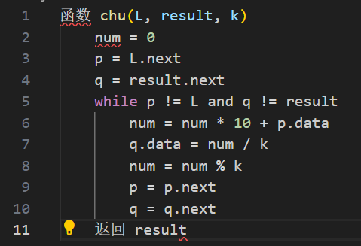
- jisuan 函数：
Jisuan 函数用于计算π 值，通过迭代计算每一项，并累加到结果中，主要运用了下面这个公式
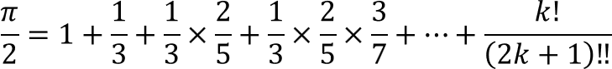

第 1 次迭代(i = 1):
  - cheng(R, L, 1): R = 2 × 1 = 2
  - chu(L, R, 3): R = 2/3
  - jia(pi, R): pi = 2 + 2/3
第 2 次迭代(i = 2):
- cheng(R, L, 2): R = (2/3) × 2 = 4/3
- chu(L, R, 5): R = 4/15
- jia(pi, R): pi = 2 + 2/3 + 4/15
第 3 次迭代 (i = 3):
- cheng(R, L, 3): R = (4/15) × 3 = 12/15
- chu(L, R, 7): R = 12/105
- jia(pi, R): pi = 2 + 2/3 + 4/15 + 12/105
以此类推计算出 pi 的值
- main 函数：
Main 函数比较关键的几处就是 k 的计算和pi 的输出，k 的计算用到了下面这个公式：
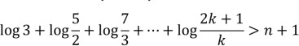

具体计算：double i = 1;
for (double sum = 0; sum <= n + 1; i++)
{
sum = sum + log10((2 * i + 1) / i);
}
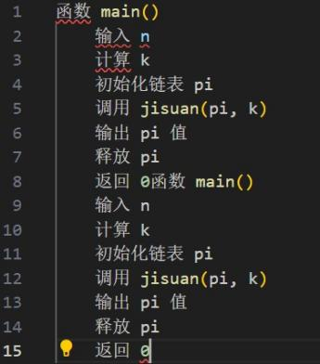
各个模板之间的关系如下：
main
|
|-- jisuan(pi, k)
| |-- jianli(&pi, k)
| |-- jia(pi, R)
| |-- cheng(R, L, i)
| |-- chu(L, R, 2*i+1)
|
|-- jianli(&pi, k)

四 使用说明、测试分析及结果实验一：

1、 说明如何使用你编写的程序；
首先输入第一个数组的元素个数，然后在下一行一次输入元素值，元素之间用空格隔开；再一行输入第二个数组的元素个数，然后在下一行一次输入元素值，元素之间用空格隔开。回车后即可得到输出。

2、 测试结果与分析；
输入第一个数组长度为 3，元素内容为 1、3、7， 输入第二个数组长度为 5，元素内容为 2、4、6、8、 10。
输出结果：每行一个数字，分别为：1、2、3、4、6、7、8、10.
符合题目的要求。时间复杂度：O(n+m)，其中 n 和 m 分别是两个输入数组的长度。

3、 调试过程中遇到的问题是如何解决提以及对设计与实现的回顾讨论和分析；
在第一次编写程序时由于忘记考虑可能出现有一个数组已经遍历完毕，而另一个数组还没有遍历完毕的情况，导致总是不能得到正确的输出，最后考虑到了这种情况完善了代码得到了正确的输出。
总的来说，第一题还是比较简单的，只需要正确遍历数组就可以完成。
4、 运行界面。

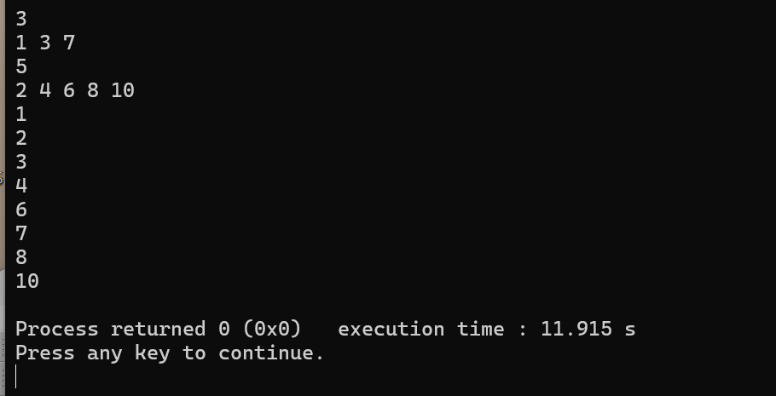

实验二：

1、说明如何使用你编写的程序；
首先输入 n，回车后即可得到输出。

2、测试结果与分析；
输入 5；
输出结果：3.14159.
符合题目的要求。时间复杂度：O（k)，与 n 有关。

3、调试过程中遇到的问题是如何解决提以及对设计与实现的回顾讨论和分析；
第二题的难度较大，一开始拿到题目没有什么思路，后面也是请教了不少人，也在网上查阅了许多资料。主要的难点在于：
实现大数的加、乘、除法运算，其中要正确处理进位等问题。个人认为加法和乘法比较相似，写起来也相对容易，但是除法实现时稍微遇到了点困难。其次就是正确运用 pi 的计算公式，实现也是比较困难的。同时在创建链表时也容易出现错误，最后结束时还要确保所有的链表空间都得到了释放。
4、运行界面。
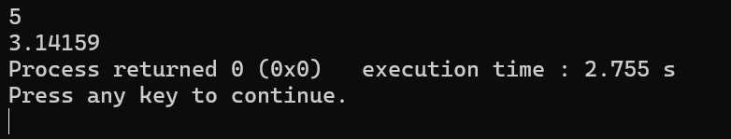

五、实验总结实验一：
实验一由于出现了一些小问题，导致多耗费了一点时间，但总体上来说还是比较简单的，不至于无从下手。主要遇到的错误就是在第一次编写程序时由于忘记考虑可能出现有一个数组已经遍历完毕，而另一个数组还没有遍历完毕的情况，导致总是不能得到正确的输出，最后考虑到了这种情况完善了代码得到了正确的输出。
这个问题让我认识到编写程序时应该思考清楚后再进行编写，将所有情况全部考虑清楚，防止出现错
误.

实验二：
第二道题目的难度明显高于第一道题目，主要原因是对于链表操作的不熟悉，以及对高精度计算的理解。通过这道题，加深了我对高精度计算的理解，同时通过利用双向循环链表，熟悉了链表初始化、遍历、内存释放等操作。

教师评语：

实验成绩：

指导教师签名：批阅日期：

